**JUDUL ARTIKEL ILMIAH**

Penulis1*, Penulis2, dst

Afiliasi1

Afiliasi2

dst

Email1: [nama1@afiliasi.ac.id](mailto:nama1@afiliasi.ac.id)

Email2: [nama2@afiliasi.ac.id](mailto:nama2@afiliasi.ac.id)

dst

**ABSTRAK**

Abstrak dituliskan dalam bahasa Indonesia dan bahasa Inggris, maksimal 250 kata, ditulis dengan font Times New Roman size 12, spasi 1. Abstrak meliputi tujuan pengabdian masyarkat, metode, hasil, dan kesimpulan, menggambarkan informasi kualitatif dan kuantitatif.

**Kata Kunci:** 3 sampai 6 kata kunci yang dipisahkan dengan tanda koma (,)

***ABSTRACT***

*Abstract written in Indonesian and English, should not be longer than 250 words, using Times New Roman 12 pt, single spaced. Abstract includes the aim of the study, methods, results and conclusions, can describe qualitatiive and quantitative information.*

***Keywords:*** *3 to 6 keywords*

**PENDAHULUAN**

Pendahuluan harus mencantumkan latar belakang, kajian literatur terdahulu sebagai dasar pelaksanaan pengabdian masyarakat, permasalahan yang ditangani, penanganan masalah yang akan dilakukan, dan tujuan pelaksanaan. Judul subbab: font Times New Roman 12, posisi rata kiri, cetak tebal dan huruf besar semua. Isi subbab: font Times New Roman 12, posisi justify, terbagi menjadi 2 kolom, cetak normal, tulisan asing dicetak miring.

**METODE**

Mencantumkan rancangan kegiatan pengabdian masyarakat, pelaksanan kegiatan, lokasi dan waktu pelaksanaan kegiatan, alat-alat dan bahan-bahan yang digunakan dalam kegiatan, peserta atau sasaran dari kegiatan, tahap dan proses pelaksanaan kegiatan.

**HASIL**

Mencantumkan hasil dan pembahasan pengabdian masyarakat yang berupa data-data dalam bentuk susunan kalimat, tabel, grafik atau gambar. Untuk tabel, grafik atau gambar, penomoran harus jelas dan berurutan. Keterangan tabel dituliskan di atas tabel, sedangkan untuk grafik dan gambar keterangannya dituliskan di bawah. Tulisan keterangan tabel, gambar, atau grafik ditulis dengan font Times New Roman 10, posisi center, cetak tebal. Tulisan atau angka dalam tabel juga ditulis dengan font Times New Roman 10. Tampilan gambar dan tabel harus jelas dan proporsional.

Persamaan harus dituliskan menggunakan *Equation Editor* dalam *Microsoft Word* atau *Open Office*.

$$E=\frac{x}{y}+{10}^{-3}$$

**Tabel 1. Judul Tabel**

|  |  |  |
| --- | --- | --- |
| No. | Isi | Keterangan |
|  |  |  |
|  |  |  |
|  |  |  |

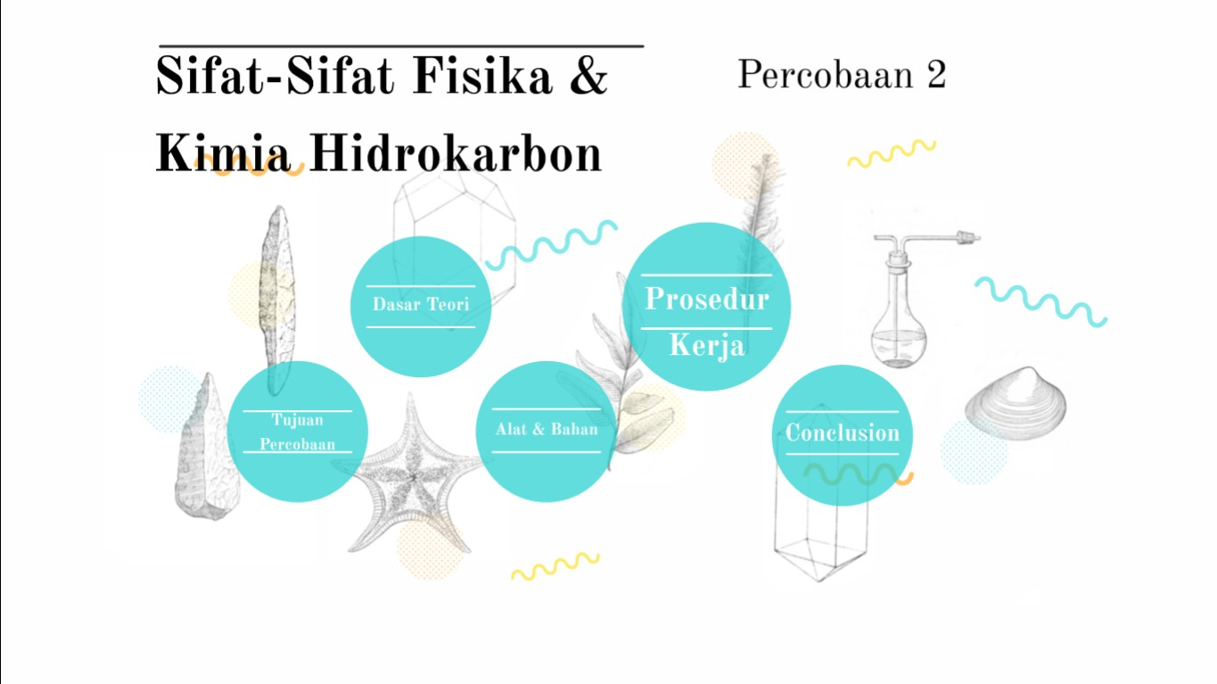

**Gambar 1.** **Judul Gambar**

**KESIMPULAN**

Kesimpulan berisi dampak dari pelaksanaan kegiatan pengabdian masyarakat.

**UCAPAN TERIMA KASIH**

Diberikan kepada instansi atau orang yang telah mendukung pengabdian masyarakat tersebut.

**DAFTAR PUSTAKA**

Peneliti 1, Peneliti 2, Peneliti 3, tahun, Judul Artikel, Nama jurnal, **Volume**, edisi, halaman.

Penulis 1, Penulis 2, Penulis 3, tahun, Judul Buku, edisi, Penerbit, Kota, halaman.

Penulis dalam chapter buku, tahun, Judul Chapter, dalam Judul Buku, Editor, Penerbit, Kota, halaman.

Peneliti 1, Peneliti 2, Peneliti 3, tahun, Judul Artikel, Proceeding dari seminar (nama seminar), Tempat seminar (negara), tanggal seminar, Editor 1, Editor 2, Penerbit, halaman.

Peneliti, tahun, Judul Tesis/Disertasi, Tesis/Disertasi, Nama Universitas.

Peneliti, tahun, Judul Artikel *on line*, nama tabloid atau alamat web, tanggal akses *on line*.